Объявление!
24 января состоится собрание жителей по Программе поддержки местных инициатив в Республике Башкортостан
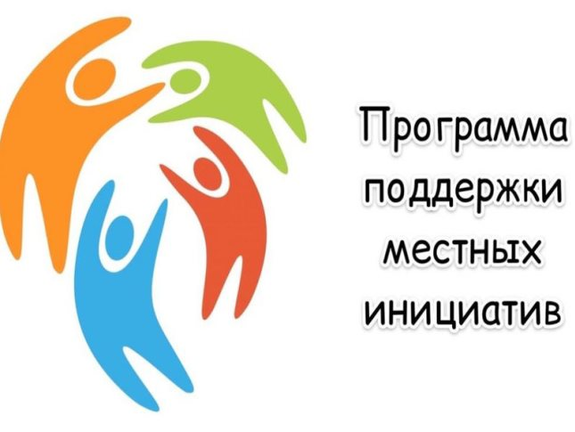
Уважаемые жители д. Кундашлы! 24 января 2022 года, в 11.00 в здание Администрации СП Кундашлинский сельсовет и в 15.00 в СДК д. Кундашлы состоит собрание жителей по программе поддержки местных инициатив (ППМИ - 2022) с повесткой дня:
- Информация о Программе поддержки местных инициатив в Республике Башкортостан.
- Выбор первоочередной проблемы д. Кундашлы для участия в конкурсном отборе на получение средств для ее решения из бюджета Республики Башкортостан.
- Определение суммы вклада муниципалитета и населения для решения этой проблемы.
- Выбор инициативной группы из числа жителей д. Кундашлы для подготовки проекта и контроля за его реализацией.
- Использование сэкономленных средств.
Просим всех жителей д. Кундашлы принять активное участие в проведении собрания граждан.

